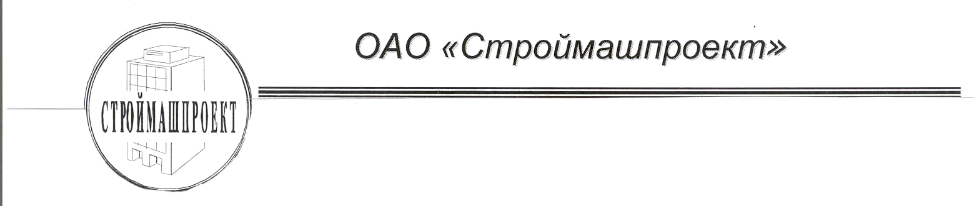
620010 г. Екатеринбург ул. Грибоедова 32 - 1001
Тел. Факс: (343) 259-84-22 Е-mail: stroymash@k66.ru

ГЕРМЕТИЧНЫЕ МАШИНЫ С МАГНИТНЫМИ МУФТАМИ

Назначение. Герметичные машины предназначены для обеспечения нормальных санитарных условий обслуживающего персонала при работе с веществами, отрицательно влияющими на здоровье человека и окружающую среду, а также при получении особо чистого (стерильного) продукта.
Герметичность машины обеспечивается магнитной муфтой, состоящей из двух полумуфт (рис.1, рис.2), между которыми в воздушном зазоре размещен экран (рис.3), герметично отделяющий рабочий объем машины от окружающей среды.

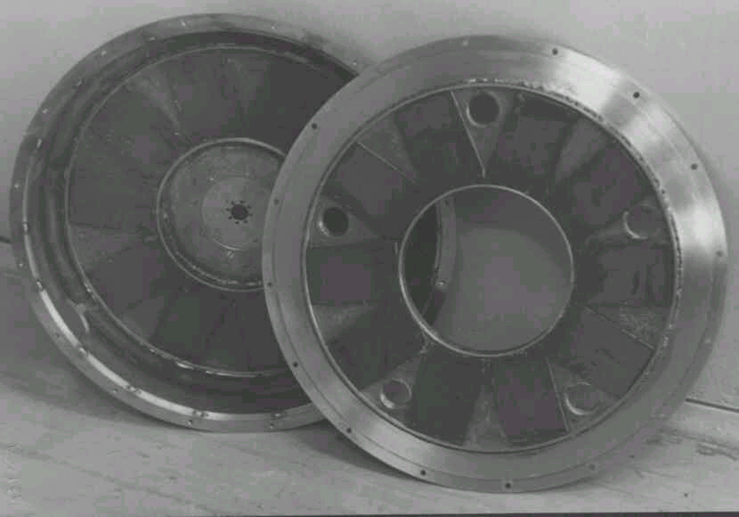

Рис.1. Полумуфты торцовой магнитной муфты

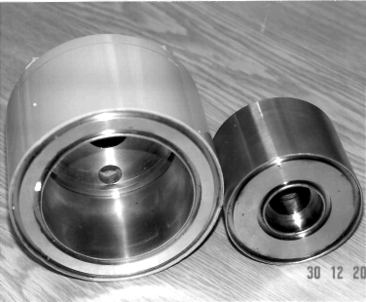

Рис.2. Полумуфты цилиндрической
магнитной муфты

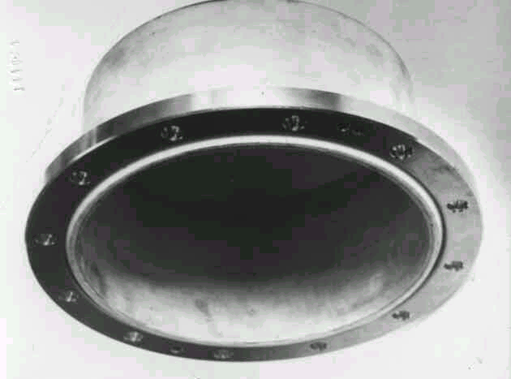

Рис. 3. Экран цилиндрической магнитной муфты

Основные особенности герметичных машин, в приводах которых применяются магнитные муфты:
• передача крутящих моментов осуществляется за счет магнитных сил, действующих между полумуфтами магнитной муфты без контакта каких-либо частей полумуфт;
• наличие упругой магнитной связи и возможность ее разрыва;
• наличие вращающегося магнитного поля.
Разработанные и внедренные машины с магнитными муфтами (авторы: Николаев Е.А., Сухоросов Л.Н., Красильников А.Я., Добротворский В.В.) – насосы (табл.1), пылесосы (рис.4), перемешивающие устройства (табл.2, рис.5), компрессоры, газодувки и т.д.

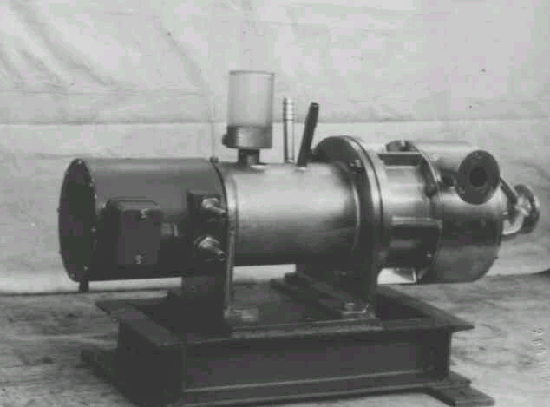
Рис. 4. Пылесос герметичный

Таблица 1

Параметры | Герметичные насосы с магнитной муфтой
Параметры | Лабиринтный | Вихревой | Центробежные насосы
Параметры | ЛГ-1/20 | В2-5/30 | ЦГМ-2,5/20  12,5/20 | ЦГМ-5/20 | ЦГМ-25/32 | ЦГМ-50/32 | ЦГМ-40/30 | ЦГ-60/20
Подача, м³/ч | 1 | 5 | 12,5 | 25 | 25 | 50 | 40 | 60
Напор, м | 20 | 30 | 20 | 20 | 32 | 32 | 30 | 20
Допустимый кавитационный запас, м (не более) | 4 | 5 | 2 | 2 | 2, 4 | 3 | 4 | 4
Мощность, кВт | 0,75 | 4 | 3-4 | 3-3,5 | 5,5-11 | 11-12,5 | 15 | 15
Высота самовсасывания по воде, м | - | 4 | - | - | - | - | - | -
Габаритные размеры, мм:  длина ширина высота | 260  240  550 | 250  250  790 | 620  250  354 | 652  250  354 | 732  300  394 | 924  350  450 | 1064  580  360 | 1020  580  360
Масса, кг | 55 | 85 | 94 | 102 | 130 | 210 | 370 | 350

Таблица 2
Герметичные приводы перемешивающих устройств

Емкость  аппарата,  л | Диапазон частоты вращения ведомого вала, об/мин | Мощность на ведомом валу при максимальной частоте вращения, Вт | Крутящий момент магнитной муфты,  Н·м
2,5 | 80 – 800 | 10 | 0,12
6,3 | 70 -700 | 20 | 0,28
10 | 70 -700 | 70 | 0,98
25 | 60 –600 | 130 | 2,1
63 | 55 – 550 | 400 | 7,1
100 | 50 –500 | 750 | 14,6
250 | 40 – 400 | 1400 | 34,2
630 | 35 –350 | 2700 | 75,0
1000 | 30 – 250 | 4000 | 130,0
2500 | 25 -250 | 9600 | 374,0

Насосы предназначены для перекачивания токсичных и радиоактивных продуктов.
Насос ЛГ-1/20 по принципу действия относится к лабиринтно-винтовым насосам и предназначен для перекачивания реагентных растворов азотной кислоты, токсичных и чистых медицинских жидкостей плотностью до 1100 кг/м³ с температурой от 15 до 90°С (рис.6). Насос устанавливается рядом с химическим аппаратом ниже уровня жидкости и работает «под заливом» перекачиваемой жидкости. Данные насосы отправлены на химкомбинат «Маяк», партия насосов (14 насосов) изготовлена и отправлена в военно-технический центр для производства антибиотиков (г. Екатеринбург).
Насосы имеют два исполнения - с асинхронным электродвигателем и с электроприводом постоянного тока, который позволяет регулировать объемную подачу в диапазоне 0,05-1 м³/ч.

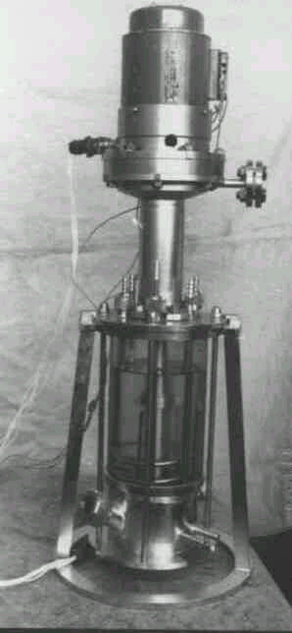
Рис. 5. Перемешивающее устройство объемом 100 л

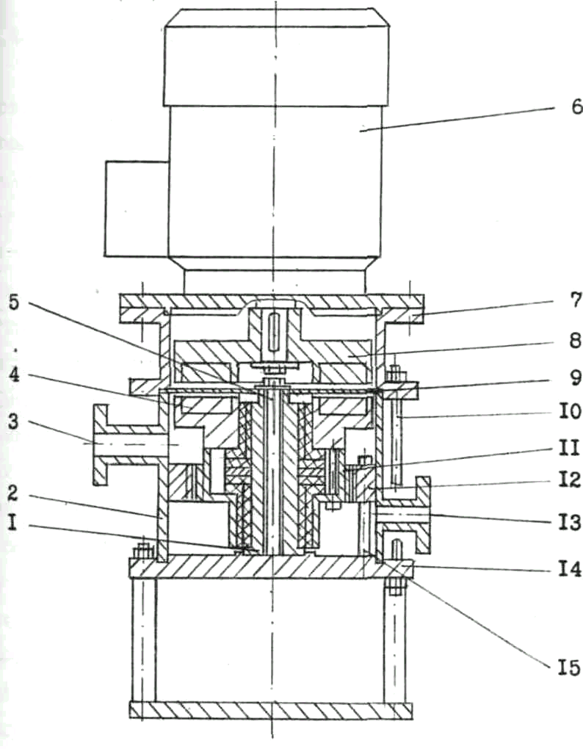
Рис. 6. Насос ЛГ-1/20:
I - вал; 2 - корпус; 3 - патрубок напорный;
4 - полумуфта ведомая; 5 - болт;
6 - электродвигатель; 7 - стойка;
8 - полумуфта ведомая; 9 - экран;
10, 15 - шпилька; 11 - втулка-винт;
12 - втулка-гайка; 13 - патрубок всасывающий; 14 - фланец

Насос В2-5/30 по принципу действия относится к вихревым герметичным насосам с рабочим колесом закрытого типа и устанавливается на крышках химических аппаратов. Насос предназначен для перекачивания слабоактивных радиохимических, агрессивных и токсичных растворов температурой от 10 до 60°С.
В насосе применены два типа магнитных муфт:
• с оксидно-бариевыми магнитами для растворов плотностью до 1400 кг/м³;
• с магнитами из сплава неодим-железо-бор для растворов плотностью более 1400 кг/м³.
Насосы работают в радиохимическом производстве на Ульбинском металлургическом заводе (Казахстан), в химическом производстве ПО «Уралхимпласт» (г. Н-Тагил), отправлены на завод по производству антибиотиков (центр военно-технических проблем г. Екатеринбург) и т д.
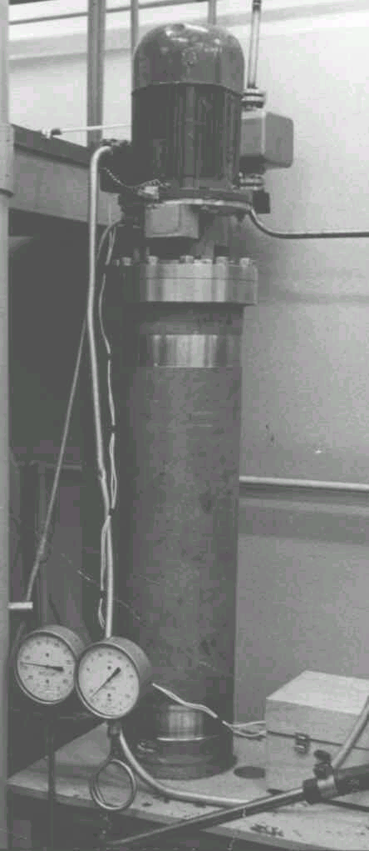
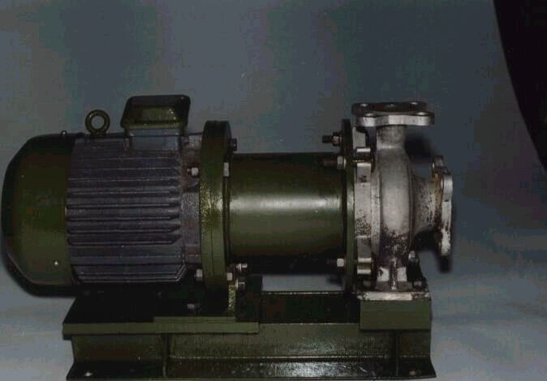
Насосы ЦГМ и ЦГ по принципу действия относятся к центробежным насосам и предназначены для перекачивания химически активных жидкостей и вредных веществ всех классов (по ГОСТ 12.1.007) плотностью не более 1800 кг/м³ с температурой от -60 до +100°С. Насосы устанавливаются рядом с химическими аппаратами (ниже уровня жидкости) и работают «под заливом» перекачиваемой жидкости. В настоящее время насосы типа ЦГМ работают в Институте теплофизики СО РАН, ОАО «Уралэлектромедь», на Пермском мясокомбинате.
Основной конструкционный материал всех перечисленных насосов - сталь 12Х18Н10Т.
Радиохимические насосы предназначены для перекачивания радиохимических растворов на предприятиях атомной промышленности. Насосы ВГ (вихревой герметичный), НГР (насос герметичный с регулируемой производительностью) и ПРН (пластинчатый регулируемый насос) разработаны, изготовлены, испытаны и работают в настоящее время на ПО «Маяк» (г. Озерск).

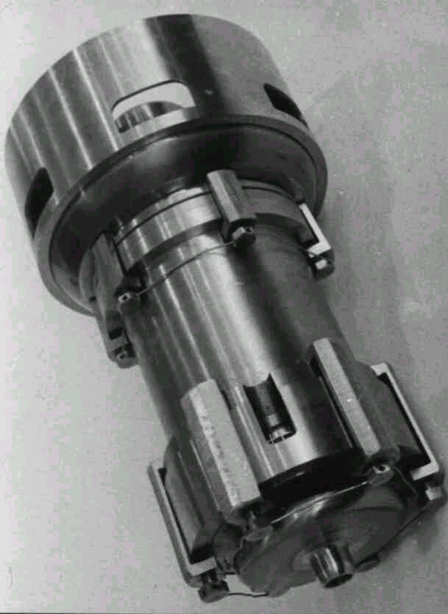

Основная сборочная единица, поставляемая в качестве запасных частей, для насосов ВГ и НГР – рабочая головка, сделанная одинаковой для обоих насосов (взаимозаменяемая).

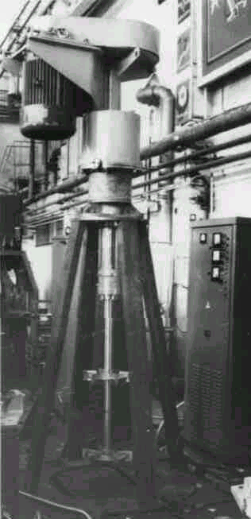
Среди разработанных и внедренных перемешивающих устройств с магнитными муфтами следует отметить привод перемешивающего устройства реактора-полимеризатора вместимостью 3 м³ для производства фторопласта на Кирово-Чепецком химкомбинате, приводы перемешивающих устройств для аппаратов вместимость от 0,0025 до 2,5 м³ для микробиологической промышленности (см. табл.2). В 1999 году два типоразмера перемешивающих устройств в количестве 17 штук были изговлены и отправлены в центр военно-технических проблем г. Екатеринбург для производства антибиотиков (см. фото).
Магнитные муфты позволяют передавать вращательное движение через экран в рабочий объем герметичных насосов, компрессоров, перемешивающих устройств, газодувок и др.
По конструктивному исполнению магнитные муфты делятся на цилиндрические (ММЦ рис.2) и торцовые (ММТ рис.1). Цилиндрическая муфта состоит из наружной и внутренней полумуфт, торцовая - из двух одинаковых полумуфт. Каждая полумуфта полностью облицована коррозионно-стойкой сталью и состоит из магнитопровода, выполненного из магнитомягкой стали, и постоянных оксидно-бариевых магнитов или магнитов из самарий-кобольтовых и неодим-железо-бор сплавов.
При установке магнитной муфты в приводе машины одна полумуфта крепится к электродвигателю, другая - к валу рабочего органа машины. В воздушном зазоре между ведущей и ведомой полумуфтами устанавливают экран из коррозионно-стойкой стали или титанового сплава (см. рис.3).
Разработан ряд стандартных магнитных муфт с оксидно-бариевыми магнитами с передающими крутящими моментами от 2,5 до 400 Н·м (12 цилиндрических и 10 торцовых муфт) и 400 типоразмеров с магнитами из сплава самарий-кобальт (КС37 и КС25) и магнитами из сплава неодим-железо-бор (Ч36Р) с передающими крутящими моментами от 4 до 990 Н·м.

Составил главный конструктор ОАО «Строймашпроект»,
профессор УрФУ, д-р техн. наук А.Я. Красильников

